Tallinna Ülikool
Informaatika Instituut

Koostu komplekteerimine programmi Solid Edge abil
Seminaritöö

Autor: Marko Tummi
Juhendaja: Kalle Kivi

Autor: |  | ………2009

Juhendaja: |  | ………2009

Instituudi irektor: |  | ………2009

Sisukord

Sissejuhatus
Käesoleva dokumendi eesmärgiks on seletada ja õpetada programmi Solid Edge ST2 koostu keskonda: erinevaid võimalusi paljude osa failide(ISOpart.par) kokku ühendamist. Alusta osade valmistamisest. Osade valmistamisest liigu edasi osade ühendamisele koostu keskonnas. Lõpeta töö valmis mudeliga.
Selle töö tegemiseks läheb vaja:
    - Programmi Solid Edge ST
    - Osa faile

Detailide valmistamine.

Vajalikud detailid
Et komplekteerida juhendis kirjeldatavat koostu, on vajalikud järgmised detailid:
- Armatuurlaud
- Fg

Detilide loomine
Kõik detailid on loodud „Part“ keskkonnas.

Armatuurlaud.
Armatuurlaua tegemiseks tuleks Extrude'ida (esile tõsta). Selleks peaks vajutama nupule Extrude. Siis tuleks valida vaade, kuhu joonisada ristkülik skeemi põhjal.
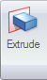 | 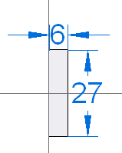 | 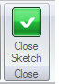
Joonis 1

Kui skeem on valmis peaks vajutama nupule Close Scetch.

Nüüd peaks tekkima võimalus tõsta eskiis 9mm kõrgusele.
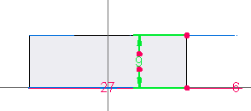
Joonis 2

Mudeli esiots.
- Valida Scetch (eskiis) ja joonesta pildil näidatud eskiis soovitatavalt püstisele pinnale.
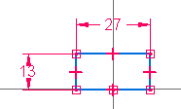
- joonestada Scetch paraleelsele plaanile, mis asub eelmisest sketch'ist 20 mm kaugusel.
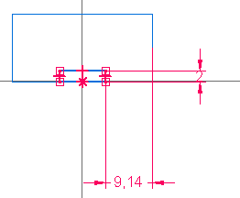

Nüüd peaks kasutama Loft'imist.
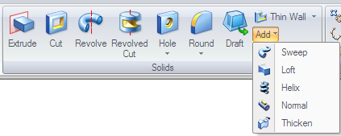
Kahe skeemi ühendamine. (Vaata pilti) Tähtis on ühendada vastavad nurgad omavahel, muidu tekib vale pilt, või programm ei suuda üldse pilti luua ja väljastav veateate.
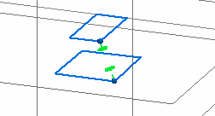
Esiots on valmis.
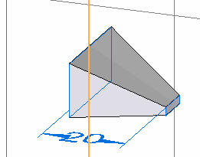
    - Mudeli esitiib.
Esitiiva tegemiseks tuleks Extrude'ida järgnev Sketch 3mm kõrgusele.
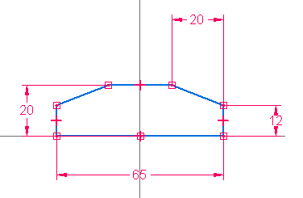
(
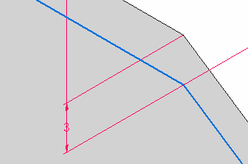
)
    - Mudeli iste. (kõrgus 6 mm)
Istme koostamiseks tuleks Extrude'ida 15mm * 15mm ruut 6 mm kõrguseks.
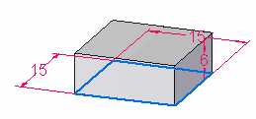
- Mudeli tuule jahutuse kate.
Tuleks Extrude'ida ristkülik 14mm * (vaatan järele)mm 30 mm kõrgusele.

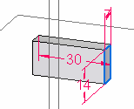

Nüüd tuleks teha Cutout keha ühele küljele. (parandan joonist).
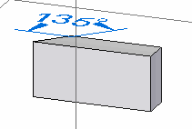
- Mudeli tuule jahutus.

Tuleks Extrude'ida kujund pildil mm 55 mm kõrgusele.
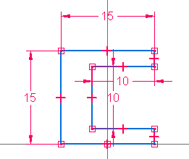
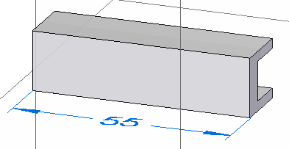
- Mudeli kapott.
Tuleks Extrude'ida ristkülik 27mm * 30mm 8 mm kõrgusele ja teha Cutout ühele küljele joonega, mille raadius on 60,25mm.
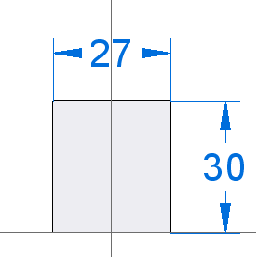
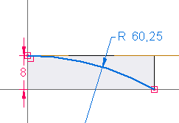
- Mudeli kere.
Tuleks Extrude'ida kujund pildil mm 130 mm kõrgusele.

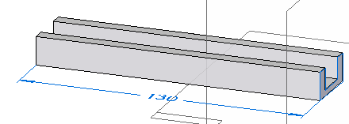
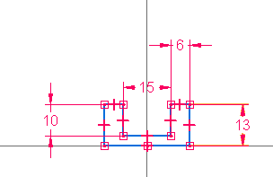
Tuleks teha Cutout kujundi külgmisele pinnale kahest ringis, mille deameeter on 8 mm ja kaugus pinna äärtest paremalt 10 mm ja vasakult 15mm.
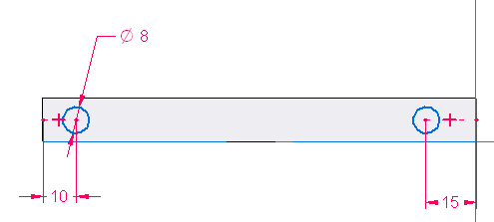

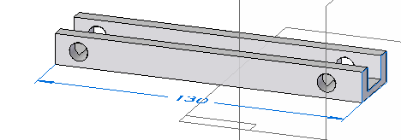

- Mudeli külg. (Kõrgus 10 mm.)

Tuleks Extrude'ida ruut 10mm * 10mm 90 mm kõrgusele.
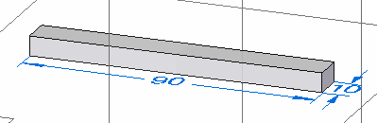
10. Mudeli mootori lisa, alumine osa.
Järgmiseks tuleks valmistada mudelile mootori lisa. Selleks tuleks teha Scetch ristkülikust 20mm * 30mm soovitatavalt püstisele pinnale.
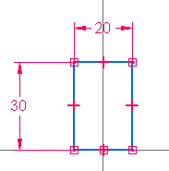
Nüüd tuleks valmistada Sketch paraleelsele pinnale , mis asub 16 mm kaugusel eelsmisest Scetch'ist.
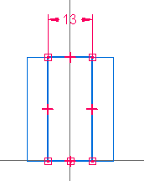

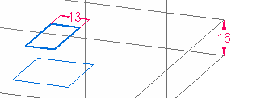
Tuleks kasutada Loft'i kahe Sketchi ühendamiseks.
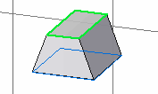

- Mudeli mootori lisa, ülemine osa.
Tuleb Extrude'ida ristkülik mõõtmetega 10mm * 23mm 10 mm kõrgusele.
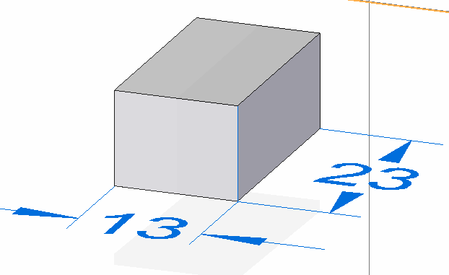
Nüüd peaks tegema Cutout pildi järgi.
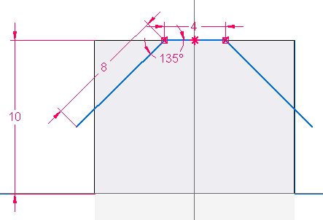
Tuleks teha veel üks Cutout pildi järgi.

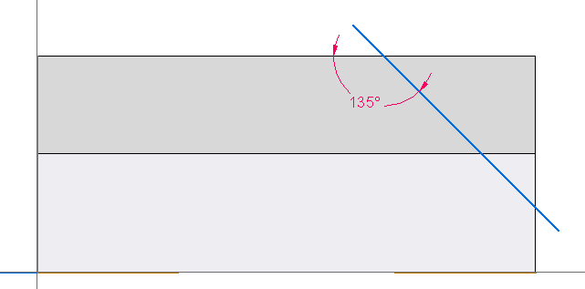
Tulemus peaks olema selline.

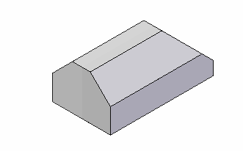
- Mudeli mootor.
Kõigepealt peaks Extrude'ima ristküliku 18mm *20mm 12 mm kõrgusele.
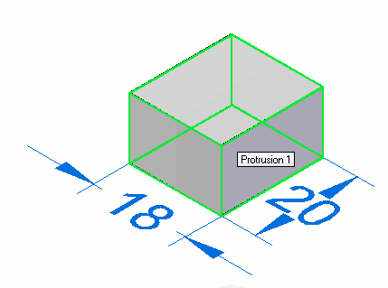
Järgmisena tuleks teha Cutout elemendi pinnale, mille pikkus on 18mm.
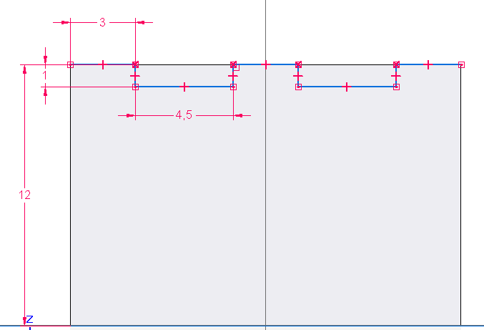
Lõpp tulemus peaks olema selline.
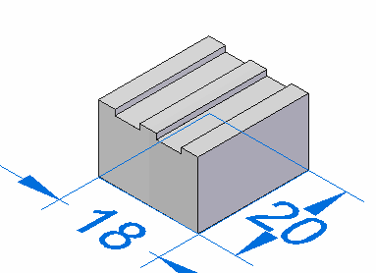

13. Mudeli ratas.
Raata tegemiseks peaks Extrude'ima ringi, mille deameeter on 30mm kõrgusele 12mm.

Teiseks tuleks teha Cutout ringi keskpunktist uue ringina, mille deameeter on 20 mm, 5 mm sügavusele.

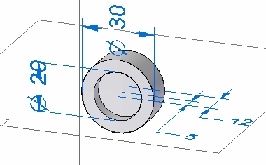
14. Mudeli rool.
Rooli tegemiseks peaks Extrude'ima ringi deameetriga 15 mm.
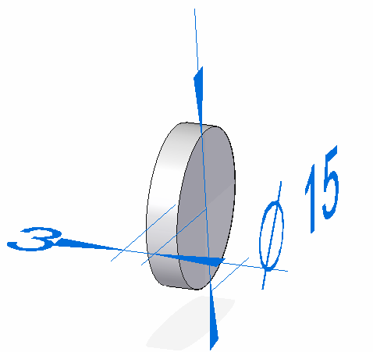
15. Mudeli tooli seljatugi. (Kõrgus 27mm.)
Kõigepealt peaks Extrude'ima ristküliku 15mm *8mm, 12 mm kõrgusele
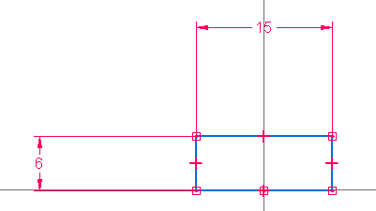
Nüüd peaks Round'ima ühte kujundi ülemist külge, väärtusega 4 mm.
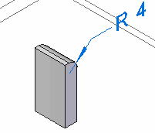

16. Mudeli rataste telg.
Rataste telje tegemiseks peaks Extrude'ima ringi deameetriga 8 mm, 70 mm sügavusele.
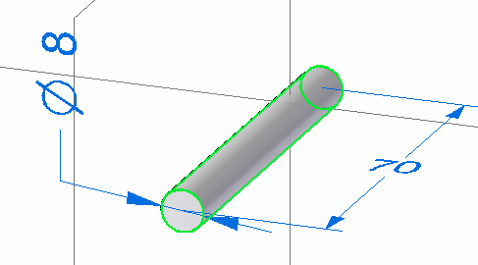

Osade ühendamine.
    - Mudeli kere lisamine plaanile.
Tuleks valida objektide menüüst sobiv objekti ja tirida ekraanile. Soovitan valida objekti nimega “kere.par”
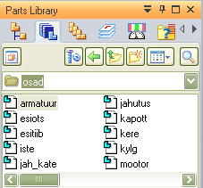

Siis tuleks valida võimalused, mida programm otsib sidemete loomisel. Selleks tuleks vajutada nupule Assemble ja paremal nuppu, mis on pildidl näidatud.
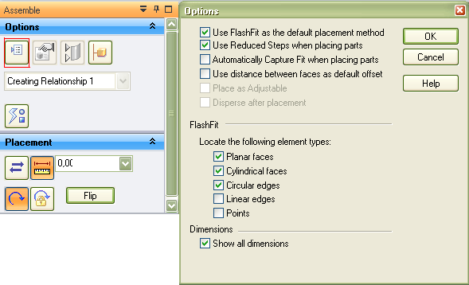
Nüüd tuleks linnukesed märkida Linear edges ja Points ette.

Kui on esimene objeks, siis tekib ta ekraanile samasse kohta ja samapidi, kus ta on Part keskonnas joonistatud.
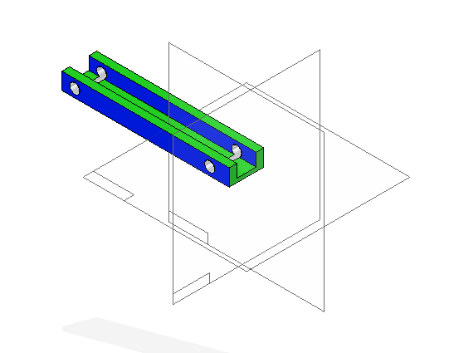
2. Mudeli esiotsa lisamine.
Tuleks valida lisataval objektil pildipeal ära märgitud paneel, ja siis ühendada see “kere.par” objekti vastava paneeliga, punktiga. Igal objektil, mida lisada, on soovitatav 3 sidet.
Esimene side:

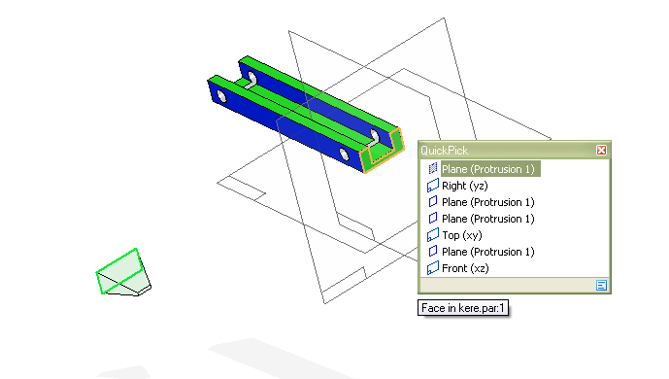
Teine side:
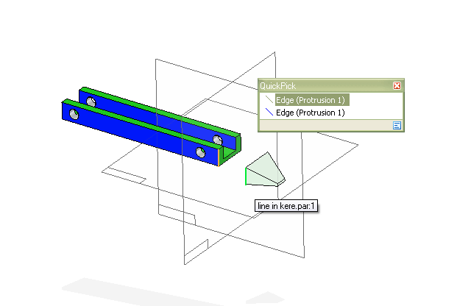
Kolmas side:
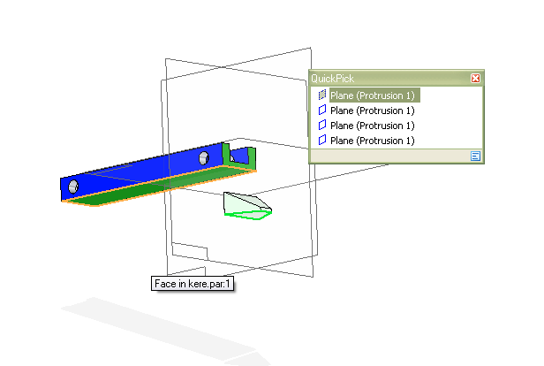

    - Mudeli esitiiva lisamine.
Tuleks valida objektide menüüst “esitiib.par” ja tirida ekraanile.
Kui objekt ilmub valetpidi ekraanile, siis ei ole vaja teda part keskonda uuendama vaja minna. Tuleks eemaldada objekt ekraanilt ja keerata oma vade õigesse suunda. Nüüd kui tuua soovitud objekt ekraanile tagasi, saab ühendada objektid õiget pidi. Solid Edge ST2 lubab ka võimalust kasutada Tab klahvi klaviatuuril, mis keerab objekti 180 kraadi.

Esimene side:
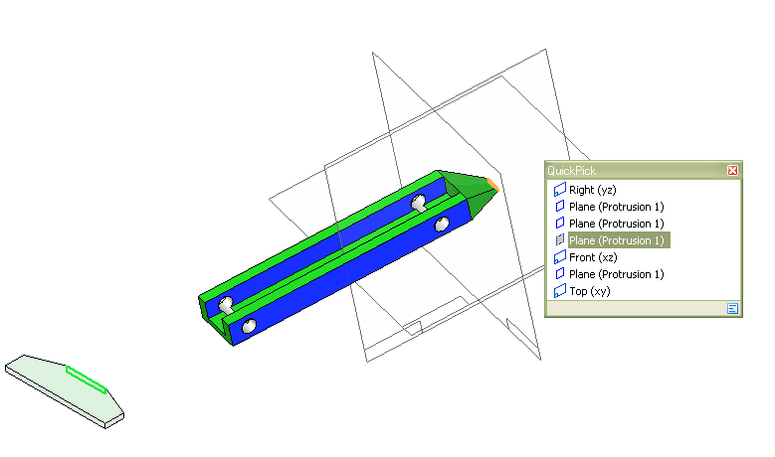
Teine side:
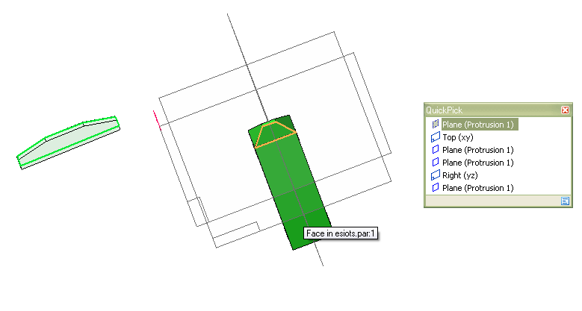
Kolmas side:
Kolmanda sideme jaoks tuleks muuta sideme tüüp Conect'iks.
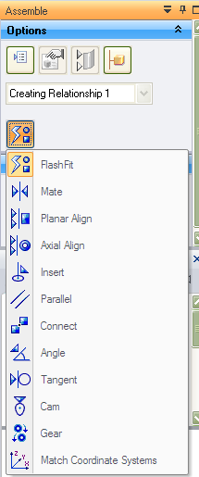
Siis tuleks valida keskmine punkt objektil “esitiib.par” ja ühendada paneeliga Front(xy).
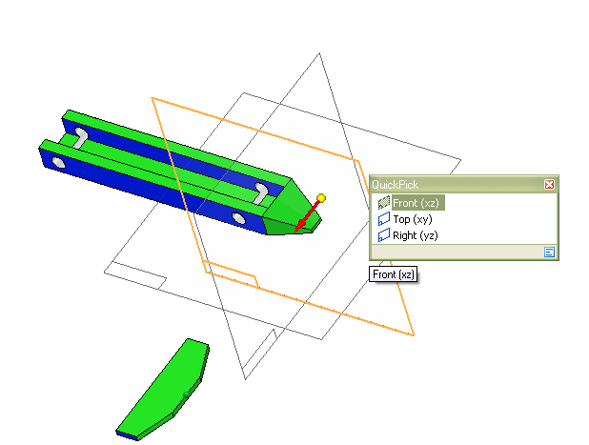

Nüüd oleks vaja nihutada esitiiba 3mm võrra. Selleks peaks valima Path finder ja sealt objekt, mida sooviks nihutada.
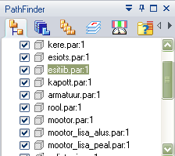
Antud juhul “esitiib.par”. Tuleks teha objekt aktiivseks, siis ilmub allpool aken suhete ja suhte tüüpidega.
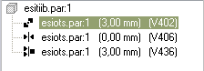
Vajutades suhte peal kaks korda vasakpoolset hiire klahvi. Sellisel juhul tekib Parts Library peale aken võimalustega, kus saab määrata suhte kaugust üksteisest.
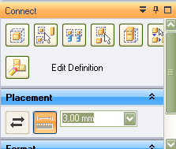
Esitiib peaks olema paigas.

    - Mudelile kapoti lisamine.
Esimene side:

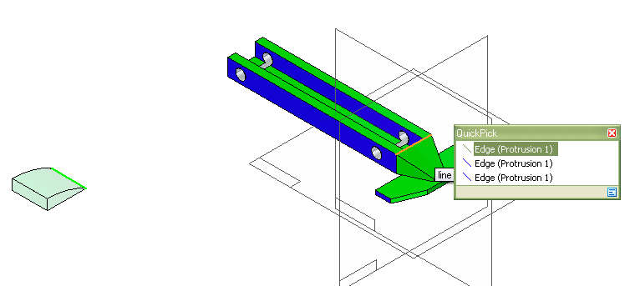
Teine side:

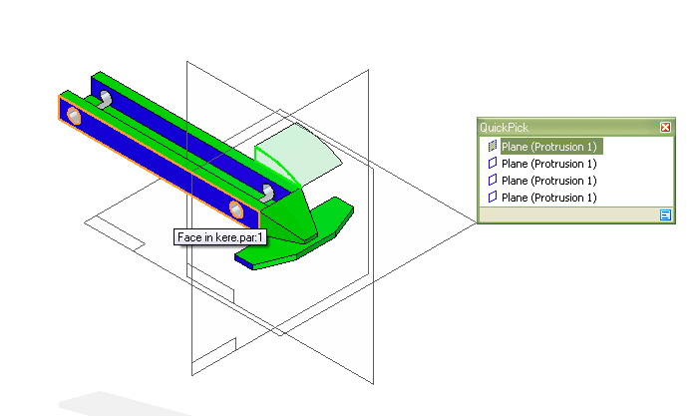

    - Mudelile armatuurlaua lisamine.
Esimene side:
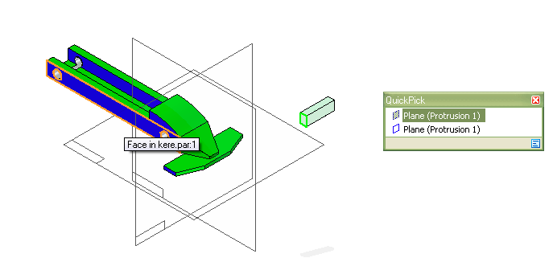
Teine side:
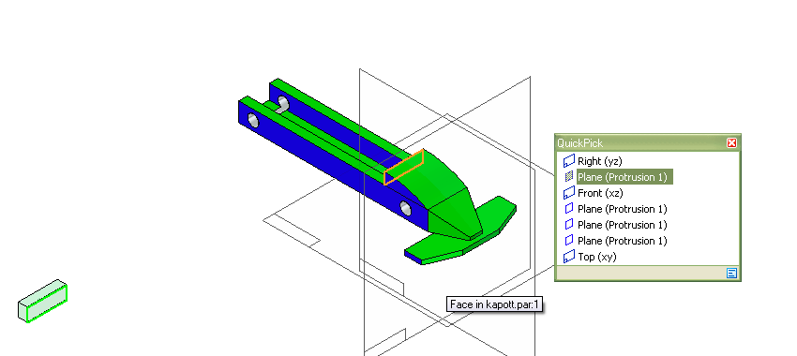
Kolmas side:
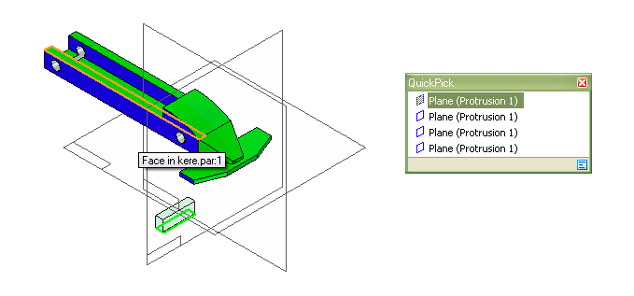

    - Mudelile rooli lisamine.
Esimene side:
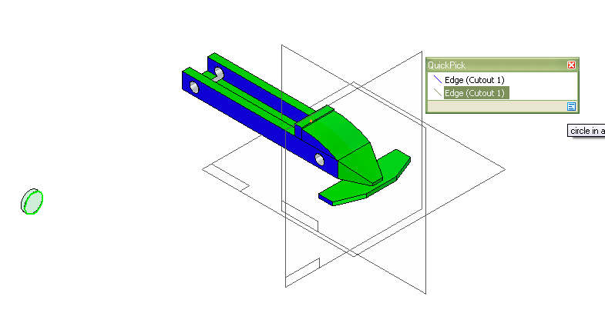

    - Mudelile mootori lisamine.
Nihutamist tuleks teha alapunktis 2 näite põhjal.
Esimene side:
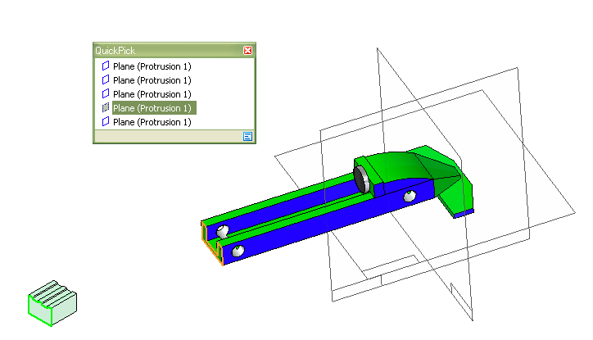
Teine side:
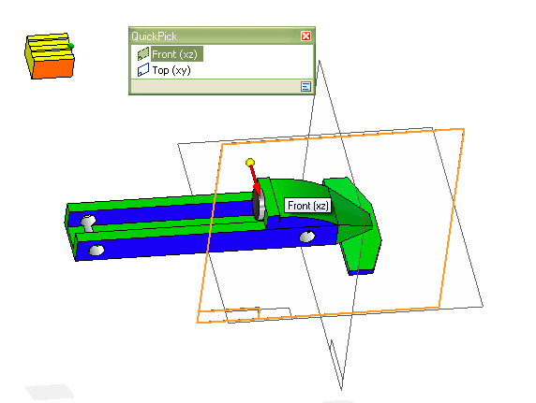
Kolmas side:
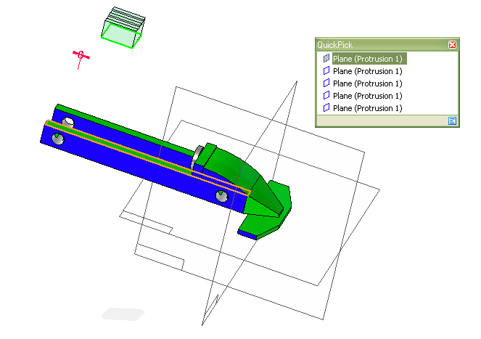
Neljas side, nihutamine:
Mootorit tuleks nihutada 3mm võrra.
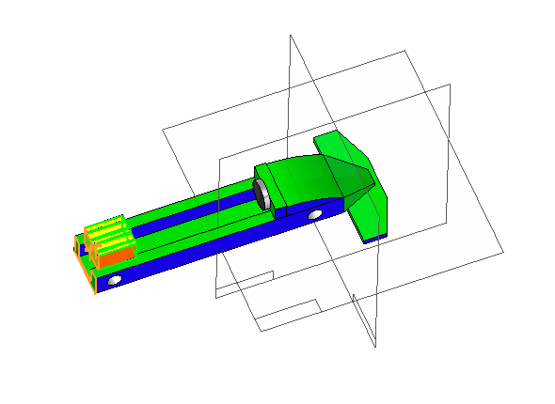

    - Mudelile mootori lisa alumise osa lisamine.
Esimene side:
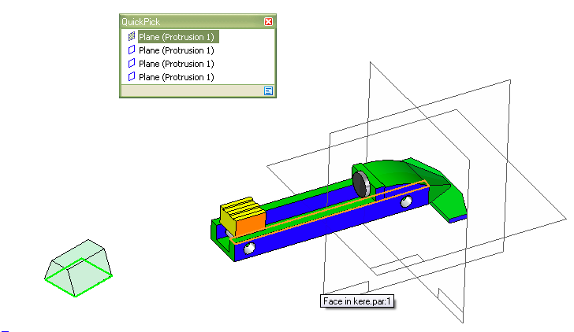
Teine side:

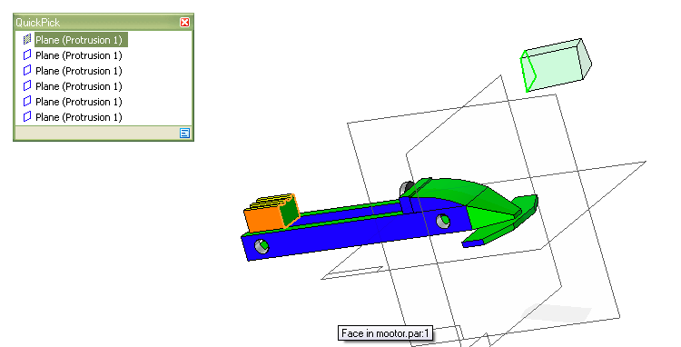
Kolmas side:
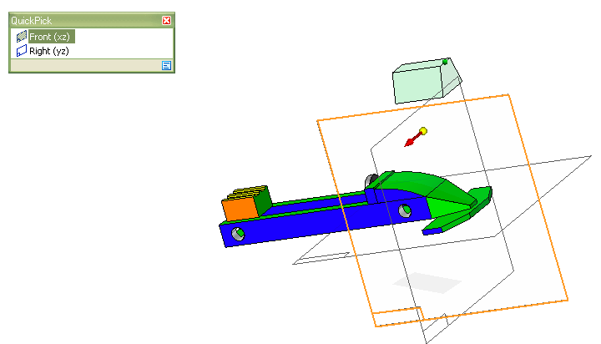

    - Mudelile mootori lisa ülemise osa lisamine.
Esimene side:
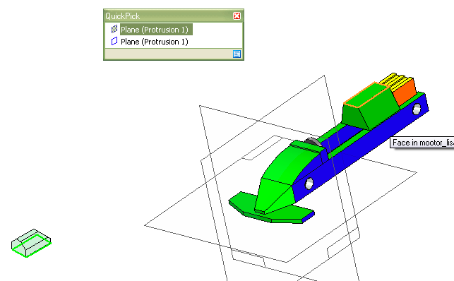
Teine side:
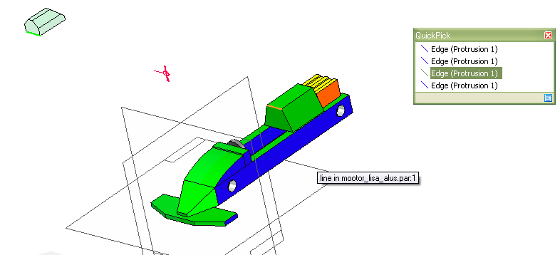
Kolmas side:
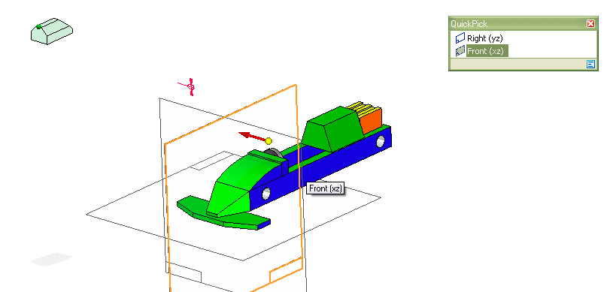

    - Mudelile tooli seljatoe lisamine.
Esimene side:
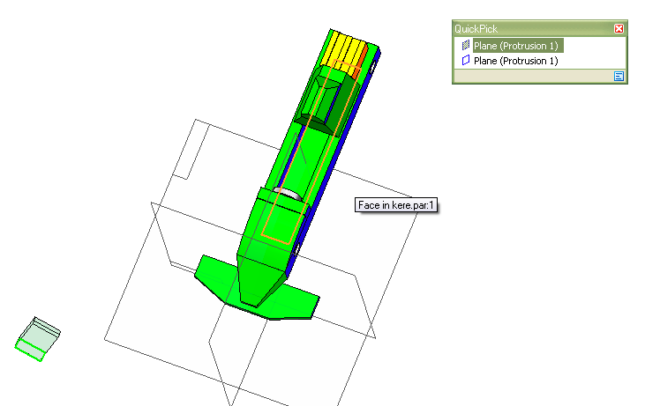
Teine side:
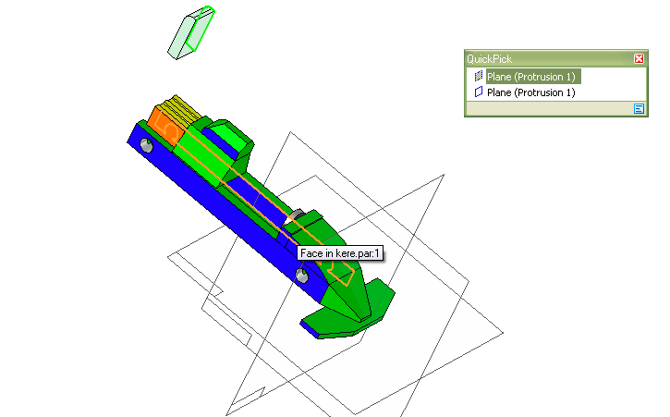
Kolmas side:
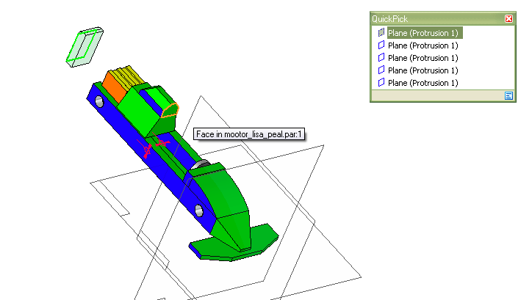

    - Mudelile tooli istme lisamine.
Esimene side:
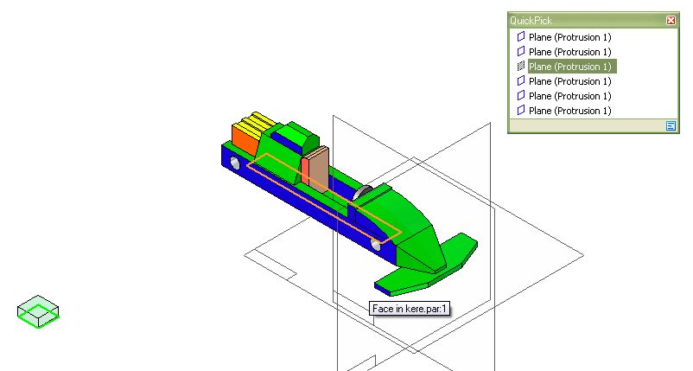
Teine side:
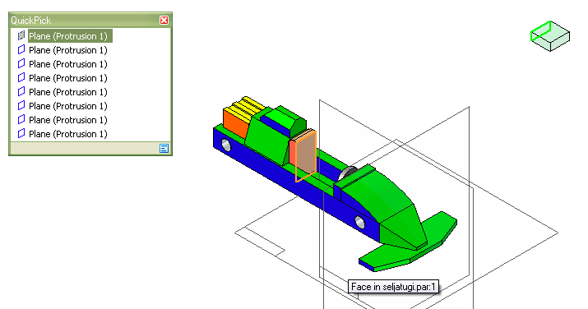
Kolmas side:
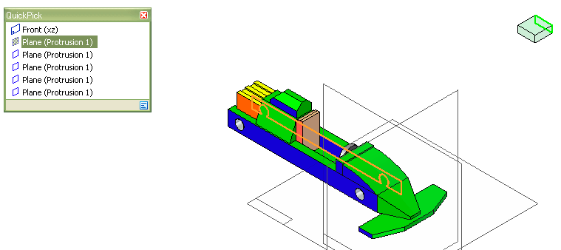

    - Mudelile rataste telgede lisamine. (nihutan telgi -48,5mm)
Esimene side:
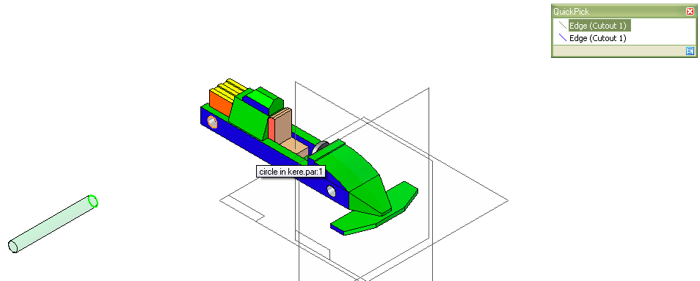
Teine side, nihutamine:
Siin tuleks nihutada ratta telge -48,5 mm.
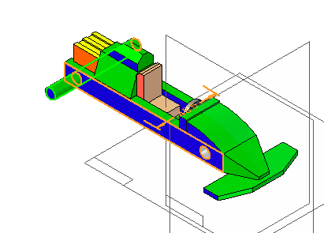
Samamoodi tuleks käituda esimese telje puhul.

    - Mudelile külje lisamine.
Esimene side:
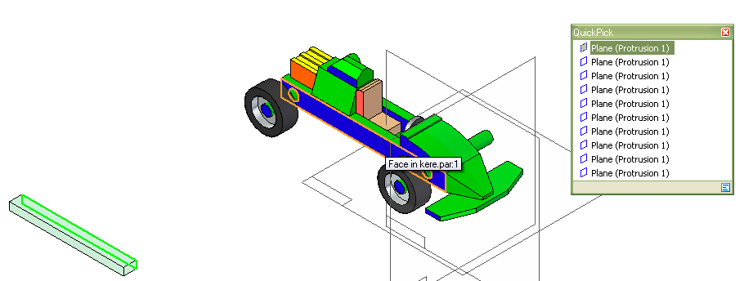
Teine side:
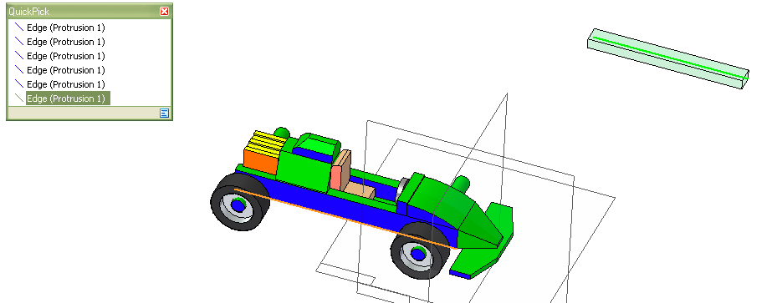
Kolmas side:
Kolmanda sideme loomiseks tuleks vajutada objekti peale ja ja hoida vasakut hiireklahvi all, sama ajal objekti nihutades endale sobivasse asendisse.
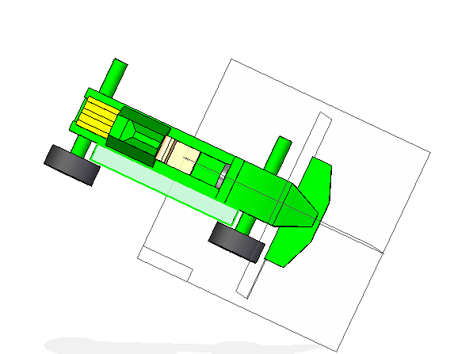

13.Mudelile tuule jahutuse lisamine.
Esimene side:
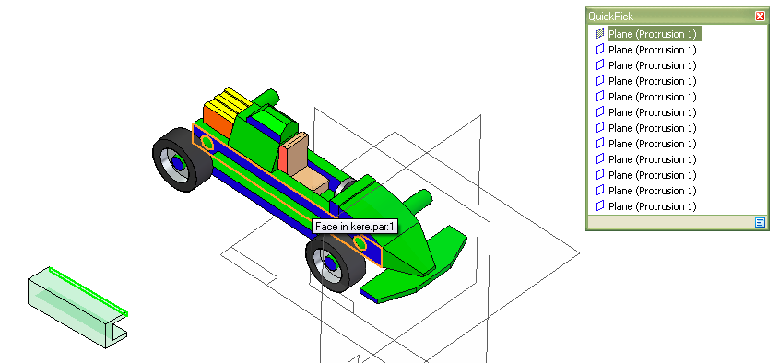
Teine side:
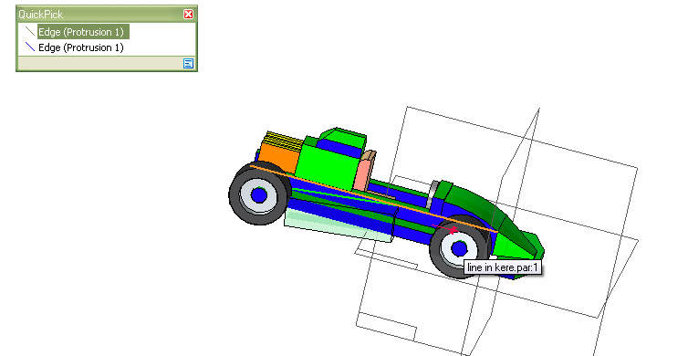
Kolmas side:
Sarnaselt alapunktis 12, tuleks siin hiirega nihutades paika panna kolmas side.
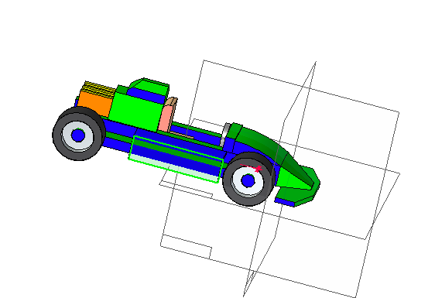

    - Mudelile tuule jahutuse katte lisamine.
Esimene side:
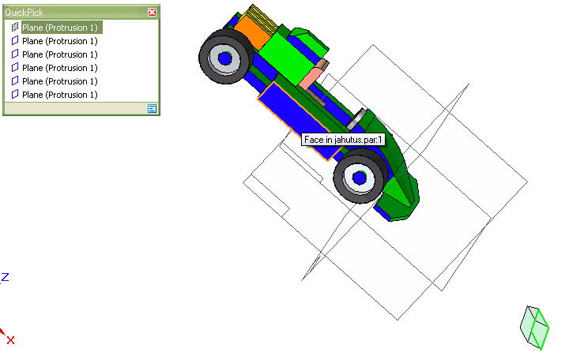
Teine side:
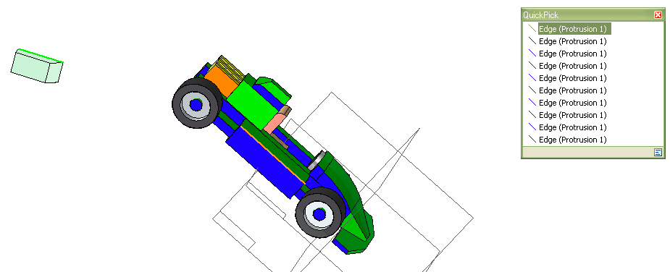
Kolmas side:
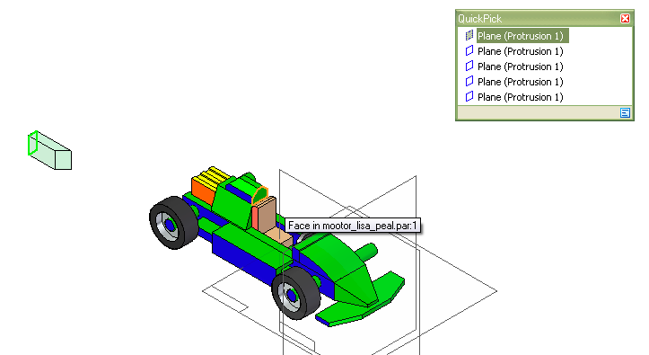

    - Mudelile rataste lisamine. (Rattad nihutatud 10 mm)
Esimene side:
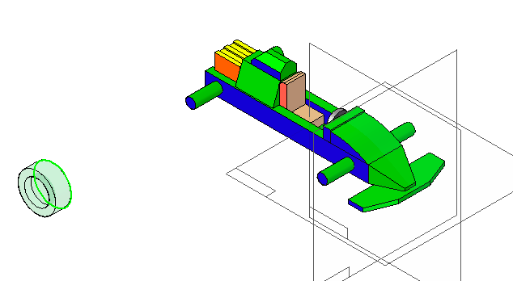
Teine side, nihutamine:
Nihutada tuleks rattaid 10 mm.
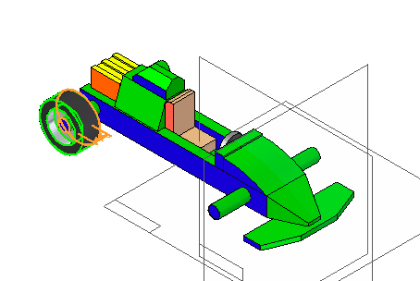
Samamoodi tuleks käituda esimese ratta puhul.

    - Mudeli rataste, külje, tuule jahutuse ja tuule jahutuse katte peegeldamine kesk telje suhtes.
Nüüd tulek svalida Mirror tööriist. Siis tuleks valida pind, mille suhtes peegeldada. Kui peegelduspind on valitud, tuleks valida objektid, mida peegeldada. Antud juhul peaks valima mõlemad “ratas.par”, “kylg.par”, “jahutus.par”, “jah_kate.par”.
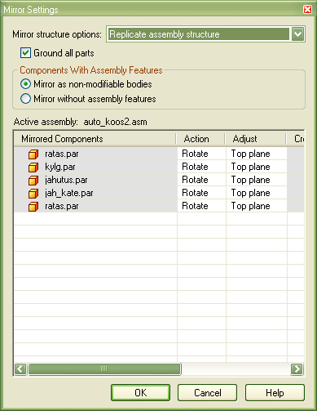
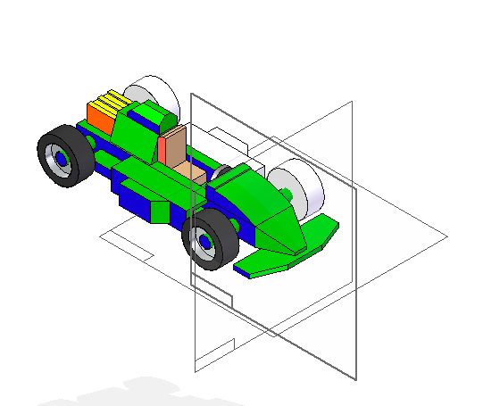

    - Valmis mudel.
Valmis mudel peaks välja nägema midagi sellist (joonis).
